- 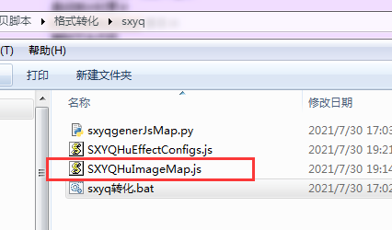
将之前生产的文件拷贝到对应文件夹中
- 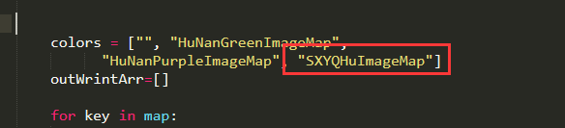
要改为对应游戏提供的文件

- 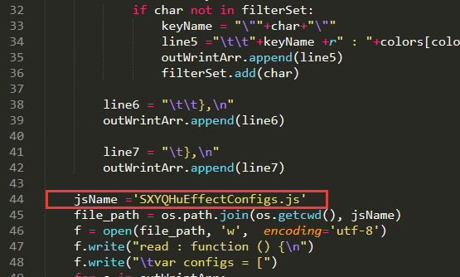
要改为生成的文件

3.
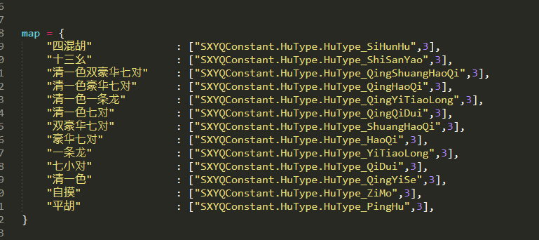
使用对应文件的配置

